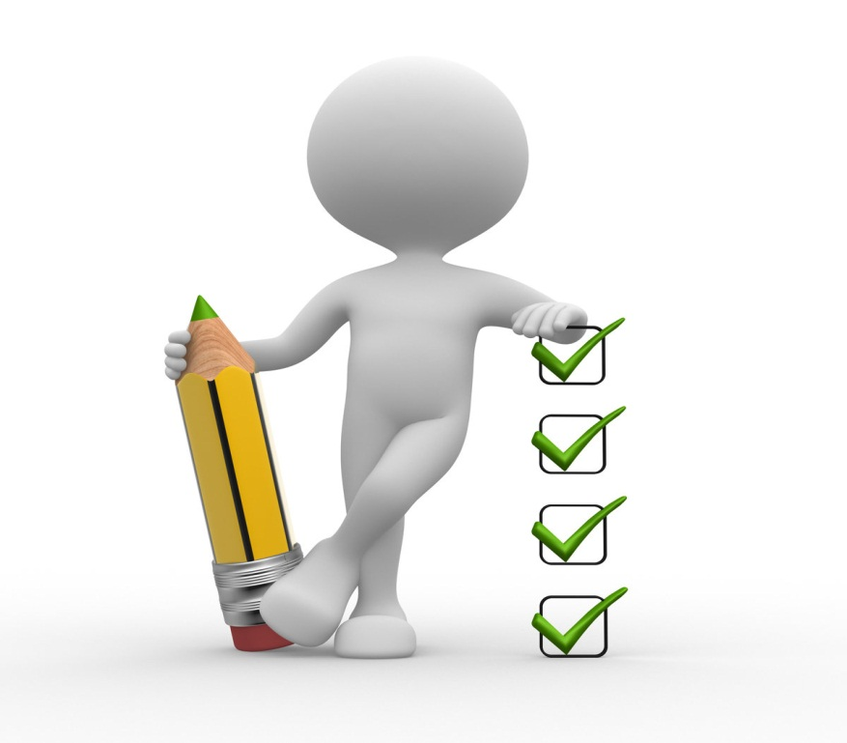 | Уважаемые родители!  Социально-психологическое тестирование учащихся на предмет потребления наркотических средств – это мероприятие, которые проводится на территории Российской Федерации в соответствии с приказом Министерства образования и науки РФ от 16 июня 2014г. № 658. Тестирование носит, прежде всего, профилактический характер, призвано удержать молодежь от первых «экспериментов» с наркотиками и своевременно проинформировать родителей об «увлечениях» детей.  Подростковая и юношеская наркомания в настоящее время перерастает в проблему национального масштаба. Родители, к сожалению, узнают слишком поздно, о том, что их ребенок оказался зависим от наркотиков или иных психоактивных веществ (ПАВ). Именно поэтому необходимо проводить работу по профилактике немедицинского потребления наркотических средств среди учащихся.  Тестирование является необходимой мерой социального контроля и предупреждения распространения этой беды в молодежной среде. Мы предлагаем вам включиться в работу по раннему выявления фактов потребления наркотиков нашими детьми, и просим вас также дать согласие на участие ваших детей в тестировании в нашей образовательной организации. Акцентируем Ваше внимание, что психологическое тестирование является добровольным и анонимным. Полученные результаты будут использованы при планировании антинаркотической профилактической работы в нашей образовательной организации.

